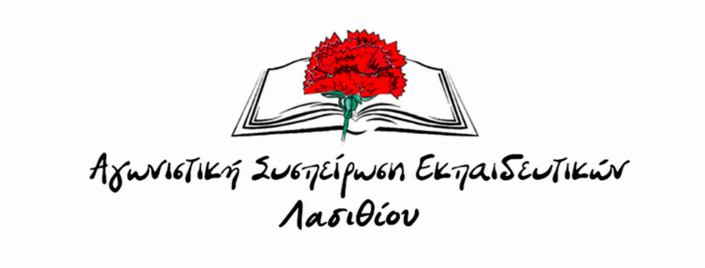
Για την πρόταση δημιουργίας «διεθνούς» σχολείου στο χωριό Βασιλική, στην Κοινότητα Παχειάς Άμμου του Δήμου Ιεράπετρας

ΔΕΛΤΙΟ ΤΥΠΟΥ

Ως ΑΣΕ Λασιθίου τις τελευταίες ημέρες γινόμαστε μάρτυρες γεγονότων και καταστάσεων που μπορούν να χαρακτηριστούν από «περίεργες» έως εξόχως επικίνδυνες σχετικά με την πρόταση δημιουργίας υποτιθέμενου «διεθνούς» σχολείου στο χωριό Βασιλική, μπροστάρηδες της οποίας φέρονται να είναι ισραηλινοί κάτοικοι της περιοχής. Τελευταία εξέλιξη ήταν ο βανδαλισμός του σχολικού κτιρίου με το ειδεχθές ναζιστικό σύμβολο της σβάστικας ως «αντίδραση». Μας προκαλεί αποτροπιασμό και την καταδικάζουμε απερίφραστα. Ο ναζισμός, ο ρατσισμός και ο αντισημιτισμός δεν πρέπει να σηκώσουν κεφάλι -κι αν σηκώσουν να τους κοπεί, όπως τον Μάη του 1945.
Επί της συγκεκριμένης «πρότασης», ως ΑΣΕ και ως πρώτη δύναμη πανελλαδικά σε ΟΛΜΕ και ΔΟΕ οφείλουμε να ξεκαθαρίσουμε για άλλη μια φορά τα δικά μας «αυτονόητα» διακυβεύματα. Παλεύουμε για ένα δημόσιο, ανοιχτό και δωρεάν σχολείο για ΟΛΑ τα παιδιά που κατοικούν στη χώρα ανεξαρτήτως θρησκείας, εθνικότητας, χρώματος κλπ. με ισότιμη πρόσβαση στη γνώση και με ίσα μορφωτικά δικαιώματα χωρίς αστερίσκους. Για μας η ιδιωτική πρωτοβουλία είναι πάντα και παντού κόκκινο πανί, καθώς οδηγεί με βεβαιότητα στην εμπορευματοποίηση της παρεχόμενης εκπαίδευσης και στον κατακερματισμό της σε πολλαπλές ταχύτητες. Παλεύουμε για ένα σχολείο με δημόσια χρηματοδότηση βάσει των αληθινών αναγκών μαθητών και εκπαιδευτικών, ενιαίο δίχως κατηγοριοποιήσεις το οποίο θα μπορούσε να αποτελέσει πεδίο ομαλής προσαρμογής και ένταξης των αλλοεθνών μαθητών. Συνεπώς είμαστε κάθετα αντίθετοι σε οποιαδήποτε απόπειρα ίδρυσης εκπαιδευτικών ιδρυμάτων για συγκεκριμένες ομάδες πολλώ δε μάλλον όταν αυτά προωθούνται από φορείς αμφίβολης προέλευσης και θολών σκοπιμοτήτων. Εδώ εμπίπτει και το θέμα με το δήθεν «διεθνές» σχολείο της Βασιλικής.
Για την συγκεκριμένη πρωτοβουλία εκφράζουμε την έντονη ανησυχία μας ειδικά την περίοδο που διανύουμε. Μία περίοδο που χαρακτηρίζεται από την αύξηση της εμπλοκής της κυβέρνησης της ΝΔ στα σχέδια των ΗΠΑ-ΝΑΤΟ-κράτους δολοφόνο ΙΣΡΑΗΛ στην περιοχή μας συνολικά, αλλά και ειδικά στο νομό Λασιθίου, συμμετοχή που γεννά τεράστιους κινδύνους για τον ελληνικό και τους υπόλοιπους λαούς.
Η εξέλιξη για τη δημιουργία του «διεθνούς σχολείου» για τα παιδιά ομάδας Ισραηλινών (που πληροφορηθήκαμε από τα τοπικά ΜΜΕ), μόνο σοβαρά ερωτήματα εγείρει που έχει ευθύνη να απαντήσει η κυβέρνηση, το υπουργείο Παιδείας καθώς και η δημοτική αρχή ανοιχτά και υπεύθυνα:
- Ποια είναι αυτή η ομάδα ανθρώπων μεταξύ των οποίων βρίσκονται και ισραηλινοί (δηλαδή υπονοεί ότι υπάρχουν και άλλης εθνικότητας άνθρωποι) που διεκδικούν ένα σχολείο; Είναι κάτοικοι απλά εντέλει ή πρόκειται για Μη Κερδοσκοπική Εταιρία η οποία θα κάνει δημοπρασία; Τι ισχύει από τα δύο; Ποια είναι αυτή η εταιρία; Δεν έχει όνομα; Δεν έχει ταυτότητα; Τι πρεσβεύει και τι επιδιώκει;
- Μαθαίνουμε πως αρχικά είχαν μόνο μια πρώτη επαφή με αυτούς τους κατοίκους πριν από δύο χρόνια. Μετά μας λέει πως τους επισκέφτηκαν και πριν από 2 μήνες μαζί μάλιστα με ένα σύμβουλο (Έλληνα) που έχει εμπειρία και έχει συμμετάσχει σε δημιουργία διεθνών σχολείων. Ποιος είναι αυτός ο συμβουλάτορας; Τι ρόλο έχει που πρέπει εμείς να του εμπιστευτούμε την εκπαίδευση μαθητών;
- Με ποιο σκοπό αποκρύπτεται από την τοπική κοινωνία ότι εδώ και δύο χρόνια και δύο μήνες δεν είπαν τίποτα; Προς τι η τόση μυστικότητα; Και μόνο αυτό το γεγονός μας κάνει καχύποπτους και υποψιασμένους!
- Μιλάει για «Διεθνές Σχολείο» και δεν αποσαφηνίζει τι θέλει να κάνει αυτή η ομάδα Ισραηλινών και περί τίνος σχολείου πρόκειται πραγματικά. Διεθνή Σχολεία δημόσια δεν υπάρχουν. Το μοναδικό δημόσιο είναι το Ευρωπαϊκό Σχολείο το οποίο βρίσκεται στην Κρήτη (Ηράκλειο). Υπάρχουν επίσης Ξένα Σχολεία όπως πχ το Αμερικάνικο Κολλέγιο που ως γνωστόν λειτουργεί με ιδιωτικοοικονομικά κριτήρια. Και εφόσον πρόκειται για δημιουργία σχολείου, το Υπουργείο Παιδείας δεν εμπλέκεται πουθενά στις διαδικασίες έγκρισης και αδειοδότησης; Από πότε αρκεί ο Δήμος μόνο για αυτές τις διαδικασίες;
- Μιλάει για ολόκληρο σχολείο όταν δεν αποσαφηνίζεται για το πόσοι (αριθμητικά) απαρτίζουν αυτήν την ομάδα ανθρώπων καταγωγής Ισραήλ; Πόσες είναι οι οικογένειες Ισραηλινών που κατοικούν στην περιοχή; Δε γνωρίζει; Γιατί κάθε φορά περιορίζεται στο να λέει πως είναι αρκετοί. Είναι τόσοι ώστε να δικαιολογείται η δημιουργία σχολείου; Αυτοί με τους οποίους συναντήθηκε η δημοτική αρχή δεν τους είπαν πόσες είναι οι ενδιαφερόμενες οικογένειες; Και την ίδια στιγμή λέει ότι «Είναι μεν πρωτοβουλία μιας ομάδας ισραηλινών αλλά θα υπάρξουν και άλλοι επενδυτές που θα μπούνε μέσα από άλλες χώρες.».
- Μέχρι πρότινος την άδεια για ένα ιδιωτικό σχολείο την έδινε το Υπουργείο Παιδείας και μόνο με αυτή, η ομάδα Ισραηλινών χωρίς την έγκριση της τοπικής κοινωνίας ή του τοπικού συμβουλίου θα μπορούσε να το χτίσει. Είναι πολύ ανησυχητικό το γεγονός ότι μπλέκουν το σχολείο της Βασιλικής. Τι κρύβεται πίσω από αυτή την τακτική τους; Μήπως θέλουν να το πάρουν κοψοχρονιά;

Διευκρινίζουμε ότι για όλα τα μεταναστόπουλα ισχύει ότι μπορούν να εντάσσονται μέσα στην ελληνική εκπαιδευτική διαδικασία ώστε να γίνει πιο ομαλά η προσαρμογή και ενσωμάτωσή τους στην ελληνική κοινωνία.

Κλείνοντας. Επιδιώκουμε να διαλευκανθούν οι σκιές και να απαντηθούν τα ερωτήματα που τίθενται από την ίδια την πραγματικότητα. Στεκόμαστε απέναντι στο εγκληματικό τσουβάλιασμα ανθρώπων, ειδικά σε μια περίοδο που ο φασισμός και ο ναζισμός αναζητά ευκαιρίες να βγει από το λαγούμι του ως εφεδρεία του συστήματος.
ΑΠΑΙΤΟΥΜΕ ΑΠΑΝΤΗΣΕΙΣ ΤΩΡΑ!
ΑΣΕ Λασιθίου,
Λασίθι, 3 Οκτωβρίου 2026

